第Ⅰ卷
一、选择题：本题共35小题，每小题4分，共140分。在每小题给出的四个选项中，只有一项是符合题目要求的。
下图为黄土高原局部黄土分布等值线图，实线是黄土表面等高线，虚线是黄土底面（基岩表面）等高线（单位：米）。读图回答1-2题。
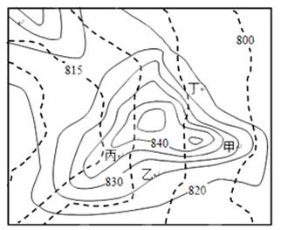

1．甲处黄土层的最大厚度可能达到
A. 24 | B. 34 | C. 36 | D. 42
2．3月21日傍晚，最有可能看到日落的地点是
A. 甲 | B. 乙 | C. 丙 | D. 丁
下图示意我国北方夏季某时刻风向，据图回答3-5题。
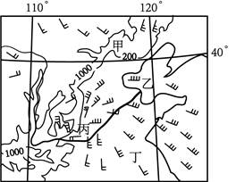
3．图中降水强度最大的是
A. 甲 | B. 乙 | C. 丙 | D. 丁
4．图中甲处风力大小的主要影响因素是
A. 地形 | B. 植被 | C. 水平气压梯度 | D. 降水
5．丙地天气系统形成后向东北移动，24小时后消失，则丙地天气在此24小时内的变化规律为
A. 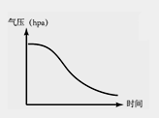  风力 | B. 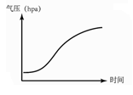  气压
C. 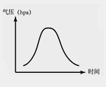  气温 | D. 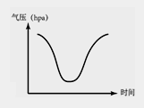  降水

下图为我国某山地典型植被垂直分布示意图。据此，回答6-8题。
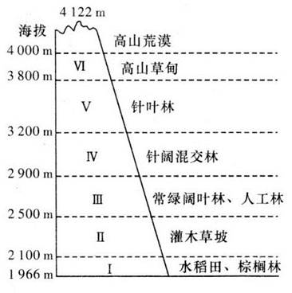
6．图中
A. Ⅲ带植树造林用以防治土壤盐碱化 | B. Ⅵ带风力大，气温低，太阳辐射弱
C. 与Ⅳ带相比，Ⅲ带的水热条件更好 | D. 与Ⅳ带比，Ⅱ带受人类活动干扰小
7．该山地位于
A. 黄土高原 | B. 云贵高原 | C. 四川盆地 | D. 江南丘陵
8．若在图中山地开辟一处茶园，最适宜的是
A. Ⅱ、Ⅲ | B. Ⅲ、Ⅳ | C. Ⅳ、Ⅴ | D. Ⅴ、Ⅵ

抱坡岭是三亚市一座山体裸漏、地形起伏较大的废弃石灰岩矿山，自开展“城市修补、生态修复”以来，抱坡岭成为首批山体修复试点之一，相关部门采用了削坡退台、设置 V 型槽等综合治理办法恢复山体的生态环境。据此完成9-11题。
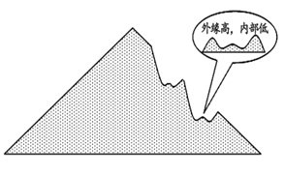
9．抱坡岭需要人工修复最主要的原因是
A. 石灰岩易风化，造成危岩崩落，威胁居民生命财产安全
B. 处于台风多发区，易引发地质灾害
C. 美化环境，增加旅游景点
D. 山体坡度大，涵养水土的能力差，自我修复能力丧失
10．每一级退台都设置为外缘高、内部低的主要目的是
A. 降低爬山难度 | B. 增加耕地面积 | C. 便于汇集雨水 | D. 提高地面美观度
11．适合用于该山体修复的植被的特点应具有
A. 耐旱、耐盐碱 | B. 耐旱、耐贫瘠 | C. 耐涝、耐贫瘠 | D. 耐涝、耐盐碱
36.阅读图文材料，完成下列要求。 （20分）
银川平原因黄河贯穿，湖泊众多，加之贺兰山的“守护”，有着“塞上江南”的美誉。下图银川平原和周边区域图以及贺兰山东麓某地堆积地貌示意图。
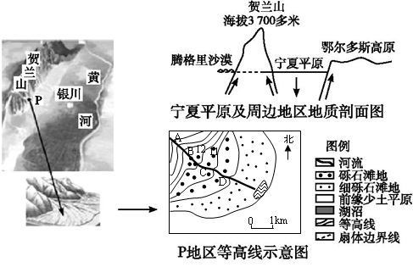
地貌边界线
(1)据图从地质作用的角度描述宁夏平原的形成过程。（4分）
(2)说明图中沿河AB段地区与CD段地区等高线弯曲的特点及其原因。（10分）
(3)分析图中从山麓出口往湖沼方向沉积物变化的一般特点及成因。（6分）

37.阅读图文材料，完成下列要求。 （20分）
西雅图，美国西北部的中心城市，位于普吉特湾。西雅图市区呈带状，建在7个小山丘上，整个城市被茂密的云杉林（常绿乔木，喜温凉，喜湿润）包围覆盖。读图完成以下各题。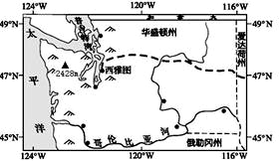
(1)西雅图港口位于普吉特湾。请分析港口不淤、水深、风浪小、冬季不冻的原因。（8分）
(2)西雅图有“翡翠之城”之城，试从气候角度分析其分布着茂密的常绿乔木的原因。（6分）
(3)西雅图西侧的奥林匹克半岛是美国国家公园，公园森林茂密，但是这座活火山崎岖的山巅还覆盖着60多座运动速度快的活动冰川，简要分析原因。（6分）

38.阅读如图文资料，完成下列要求。（16分）
基流通常指地下水和其他延迟的水资源补给河川径流的那部分水量。基流的大小与流域的地形地势、气候、土壤、植被等情况密不可分。基流是河流常年稳定的补给来源，尤其是枯水期。基流指数=基流总量／总流量。
灞河，发源于秦岭北麓。位置见下方上图，下图为灞河上马渡王水文站2001～2012年月均径流、月均基流等变化情况。
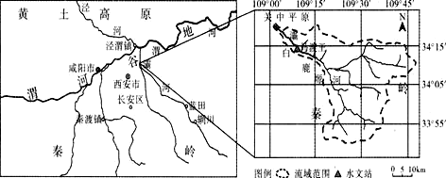
马渡王
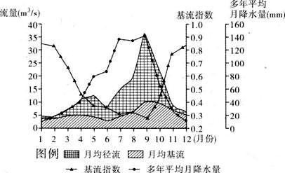
（1）描述灞河流域的地势特征。（2分）
（2）与径流相比，灞河基流的年内变化特征怎样?试分析其主要原因。（8分）
（3）说明灞河基流指数的年内变化特征，指出基流指数与降水量之间的关系。（6分）

